滚筒乐园自主搭建记录表
我搭建的滚筒乐园遇到的困难。 | 我的解决办法是什么？
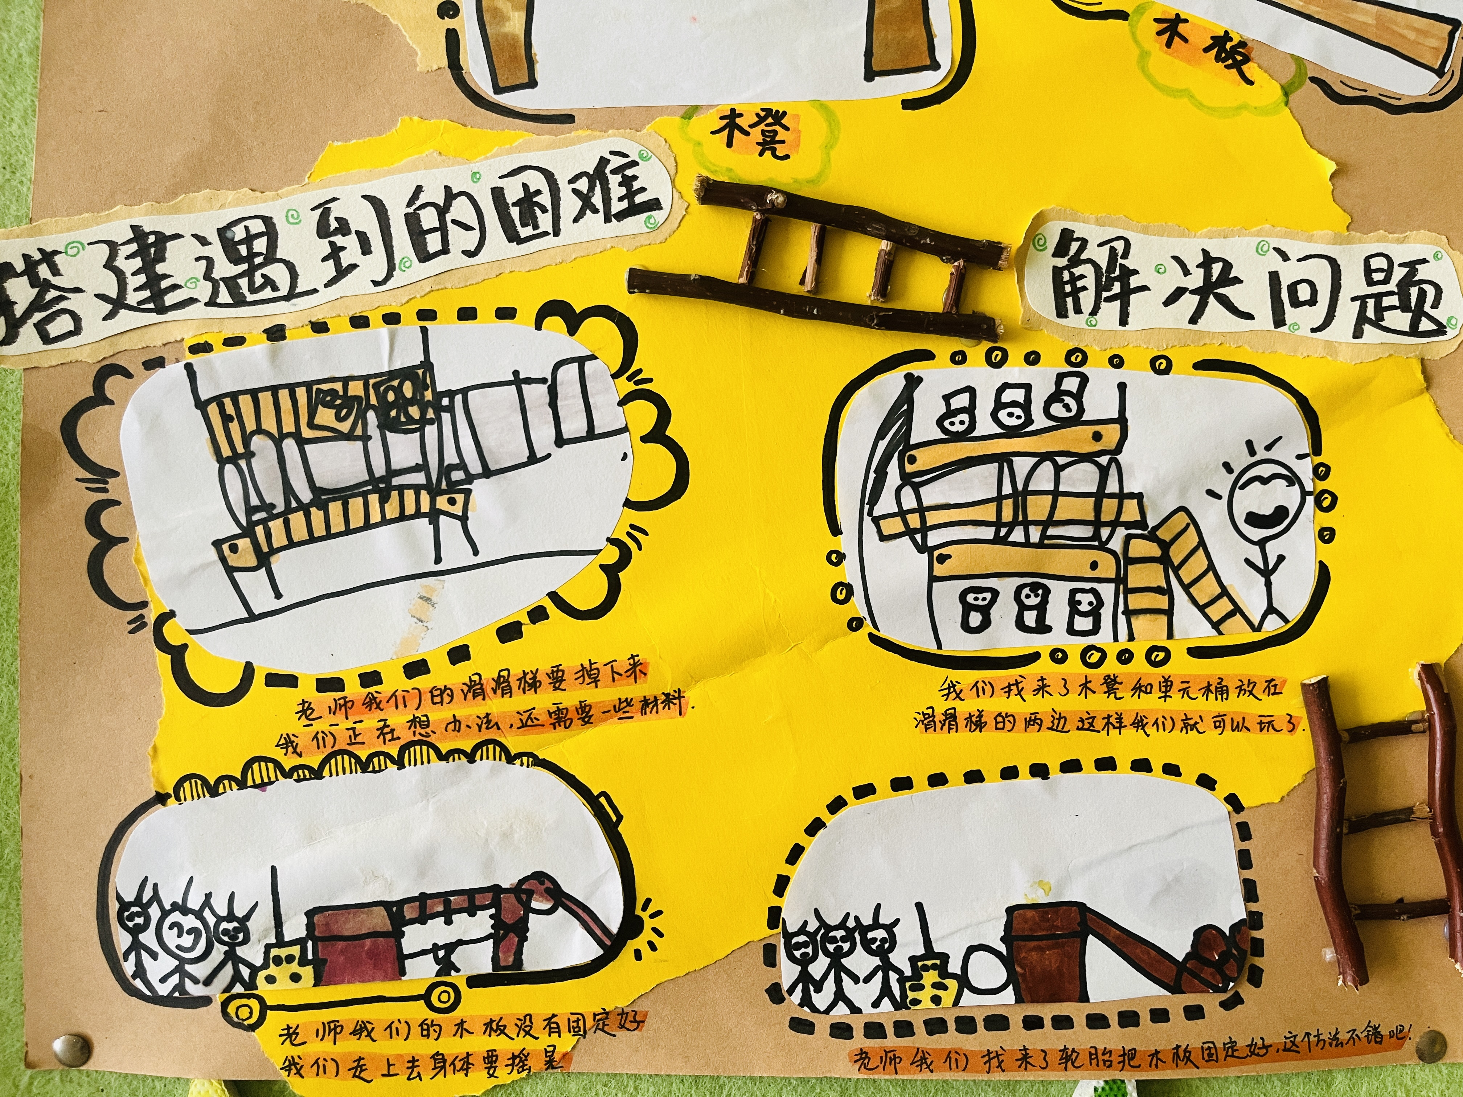
滚筒乐园自主搭建设计表
